Την Εαρινή Ισημερία 21-3-25 πραγματοποιήθηκε βιωματική δράση
Μαθητές και μαθήτριες των Α’ και Β’ τάξεων μέτρησαν την ακτίνα της Γης με το πείραμα του Ερατοσθένη
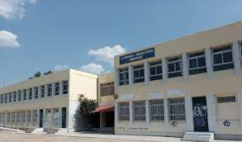
Η μέτρηση έγινε με τη βοήθεια γνώσεων Τριγωνομετρίας και Γεωμετρίας Α, Β Λυκείου δίνοντας την ευκαιρία στους μαθητές (-τριες) των τμημάτων Β₁, Β₆ , Α₄ (το Α₄, συμμετείχε στα πλαίσια σχετικής Διασχολικής δράσης με το 3^{ο} Λυκειο Π. Φαλήρου) να συσχετίσουν τις αφηρημένες μαθηματικές έννοιες με πραγματικές καταστάσεις. Οι μαθητές με τη βοήθεια ενός μέτρου, μέτρησαν την σκιά ενός στύλου στις 1:10μ.μ. και αντικαθιστώντας τις μετρήσεις σε φύλλο εργασίας υπολόγισαν την ακτίνα της Γης με ικανοποιητική ακρίβεια.

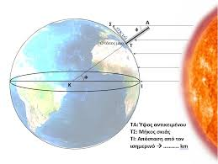

Η βιωματική δράση ακολούθησε τη μεθοδολογία που προτείνει το ΠΑΝΕΚΦΕ. πανελλαδικά και πραγματοποιήθηκε σε 1 περίπου διδακτική ώρα μέσα στην οποία οι μαθητές παρακολούθησαν video σχετικό με το πείραμα, έγινε παρουσίαση της μεθοδολογίας του πειράματος από τον καθηγητή (-τρια) και μετά βγήκαν στην αυλή, χωρίστηκαν σε ομάδες με τους καθηγητές σε ρόλο συντονιστή. Οι ομάδες συγκέντρωσαν τις μετρήσεις στο φύλλο εργασίας που τους είχε δοθεί, έκαναν τους υπολογισμούς και βρήκαν την ακτίνα της Γης.
Η αξιολόγηση της δραστηριότητας έγινε σε κάθε βήμα της παραπάνω διαδικασίας, από τους καθηγητές που ήταν παρόντες στις μετρήσεις των ομάδων, έκαναν τον έλεγχο των υπολογισμών των φύλλων εργασίας μετά την παράδοση τους και με τη συζήτηση που ακολούθησε για την πορεία και τα αποτελέσματα της διαδικασίας.
Ευχαριστούμε πολύ τη διεύθυνση του σχολείου που ενθαρρύνει τέτοιες δραστηριότητες που γεφυρώνουν τη θεωρία με την πράξη και τους συναδέλφους του σχολείου που μας διευκόλυναν στην υλοποίηση της.

Η ομάδα Φυσικών του σχολείου μας
Οικονόμου Σ.(Δ/ντης), Λειβαδίτης Δ.(Υ/ντής), Λουκαΐδου Γ., Γιαννακογιώργος Γ.

Η ομάδα Μαθηματικών του σχολείου μας
Α. Γκιόλας, Ιπ. Καραταράκης, Ι. Παγιαυλάς, Γρ. Γαϊτάναρος, Σ. Δουλγεράκη, Παγώνη Α., Λαουντού Ε.
